Перехідник «EMT Electronics», 2USB зарядки, складна підставка, артикул – ZD-KGQ04USB-01, штрих-код: 2932715201633

Управління захисту споживачів Головного управління Держпродспоживслужби в Івано-Франківській області повідомляє про те, що працівниками відділу ринкового нагляду в грудні 2021 року, було проведено планову перевірку характеристик продукції у розповсюджувача за видом низьковольтне електричне обладнання.
В ході планової перевірки характеристик продукції було здійснено відбір зразків продукції для проведення їх експертизи (випробувань) в ДП «Івано-Франківськстандартметрології», а саме:
- перехідник «EMT Electronics», 2USB зарядки, складна підставка, артикул – ZD-KGQ04USB-01, штрих-код: 2932715201633.
За результатами проведених досліджень, відповідно до протоколу випробувань від 30.12.2021р. № 3158 (Вхідний № 123 від 11.01.2022р.) встановлено, що перевірена продукція не відповідає вимогам НД , згідно п. 7.13 ДСТУ EN 60335-1 інструкція складена з порушенням вимог закону щодо застосування мов, а саме інструкція має бути написано офіційною мовою країни, в яку постачають прилад.
А також продукція не відповідає п. п. 12, 13, 20, 21, 42, 46 Технічного регламенту низьковольтного електричного обладнання, який затверджений постановою КМУ від 16.12.2015 р. № 1067, оскільки на електрообладнанні та її пакуванні чи в документі, що супроводжує таке обладнання, не нанесена інформація про імпортера, контактні дані виробника не наведені згідно з вимогами закону щодо порядку застосування мов, інструкція та інформація про безпечність відсутні, а також на електрообладнанні та його пакуванні - відсутній знак відповідності технічним регламентам, згідно з описом та правилами його застосування, що затверджені постановою КМУ від 30.12.2015 № 1184.
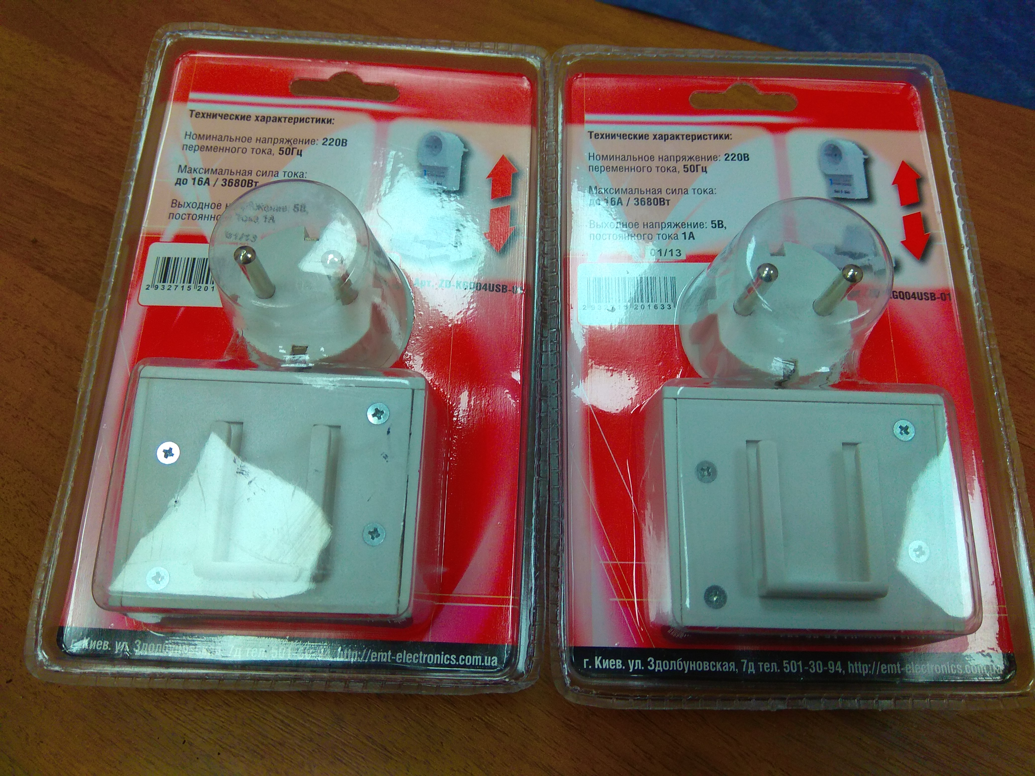
На підставі розробленого органом ринкового нагляду, сценарного плану ймовірності виникнення ризику встановлено, що вищезазначена продукція становить низький рівень загрози.
